**Borrador CN_06_07_CO_REC70**

**Refuerza tu aprendizaje: Las capas esféricas de la tierra**

**Actividad que consolida conocimientos sobre Las capas esféricas de la tierra**

**NUEVO ACTIVIDAD M101A**

[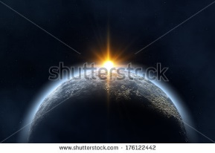](http://www.shutterstock.com/subscribe?clicksrc=inline_thumb)Figura 1

193441520

[](http://www.shutterstock.com/subscribe?clicksrc=inline_thumb) Figura 2

115060456

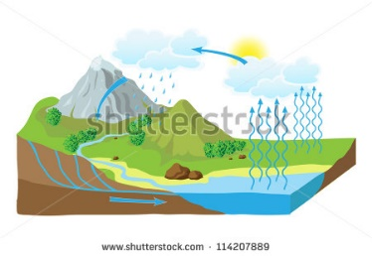 Figura 3

114207889

[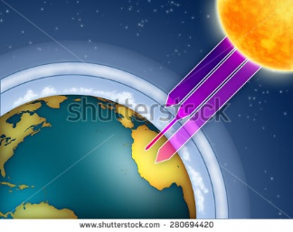](http://www.shutterstock.com/subscribe?clicksrc=inline_thumb) Figura 4

280694420

[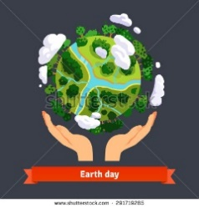](http://www.shutterstock.com/subscribe?clicksrc=inline_thumb) Figura 5 Eliminar de esta imagen la etiqueta roja y “Earth day”

291719285

[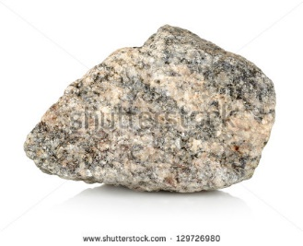](http://www.shutterstock.com/subscribe?clicksrc=inline_thumb)Figura 6

129726980